檔號 | / | 保  存  年  限
檔號 | / / | 保  存  年  限

台灣區光學工業同業公會 函

地 址：42881台中市中科路6號9樓之3
電 話：04-2565-8010
傳 真：04-2565-0850
E-mail：optictw@gmail.com
承辦人：林孟儀

裝
訂
線

受文者：內政部
發文日期：中華民國103年02月18日
發文字號：台光字第1030218001號
速別：普通
密等及解密條件或保密期限：普通
附件：會議手冊, 102年度決算書

主旨：檢送本會第九屆第八次理、監事聯席會會議紀錄一份，請 備查。

正本：內政部
副本：



台灣區光學工業同業公會
第九屆第八次理監事聯席會議暨會員Off-Site Meeting聯誼

一、會議日期：103年02月12日（星期三）上午10:00至下午21:00
二、地點：「2014 ODF'14 Itabashi Tokyo」板橋區立文化會館room #3
51-1大山東町，板橋，東京 +81-3-3579-9756
三、出席人員：24人
理事共9人，出席6人。
監事共3人，出席 2人。
會員代表共8人。貴賓共8人。

四、主席：李源泉理事長
五、紀錄：林孟儀
六、報告事項
(一)主席報告 (略)
(二)會務推動委員會
全國性及台灣區工商暨自由職業團體績效評鑑要點(修正1021231)參附件1-5頁
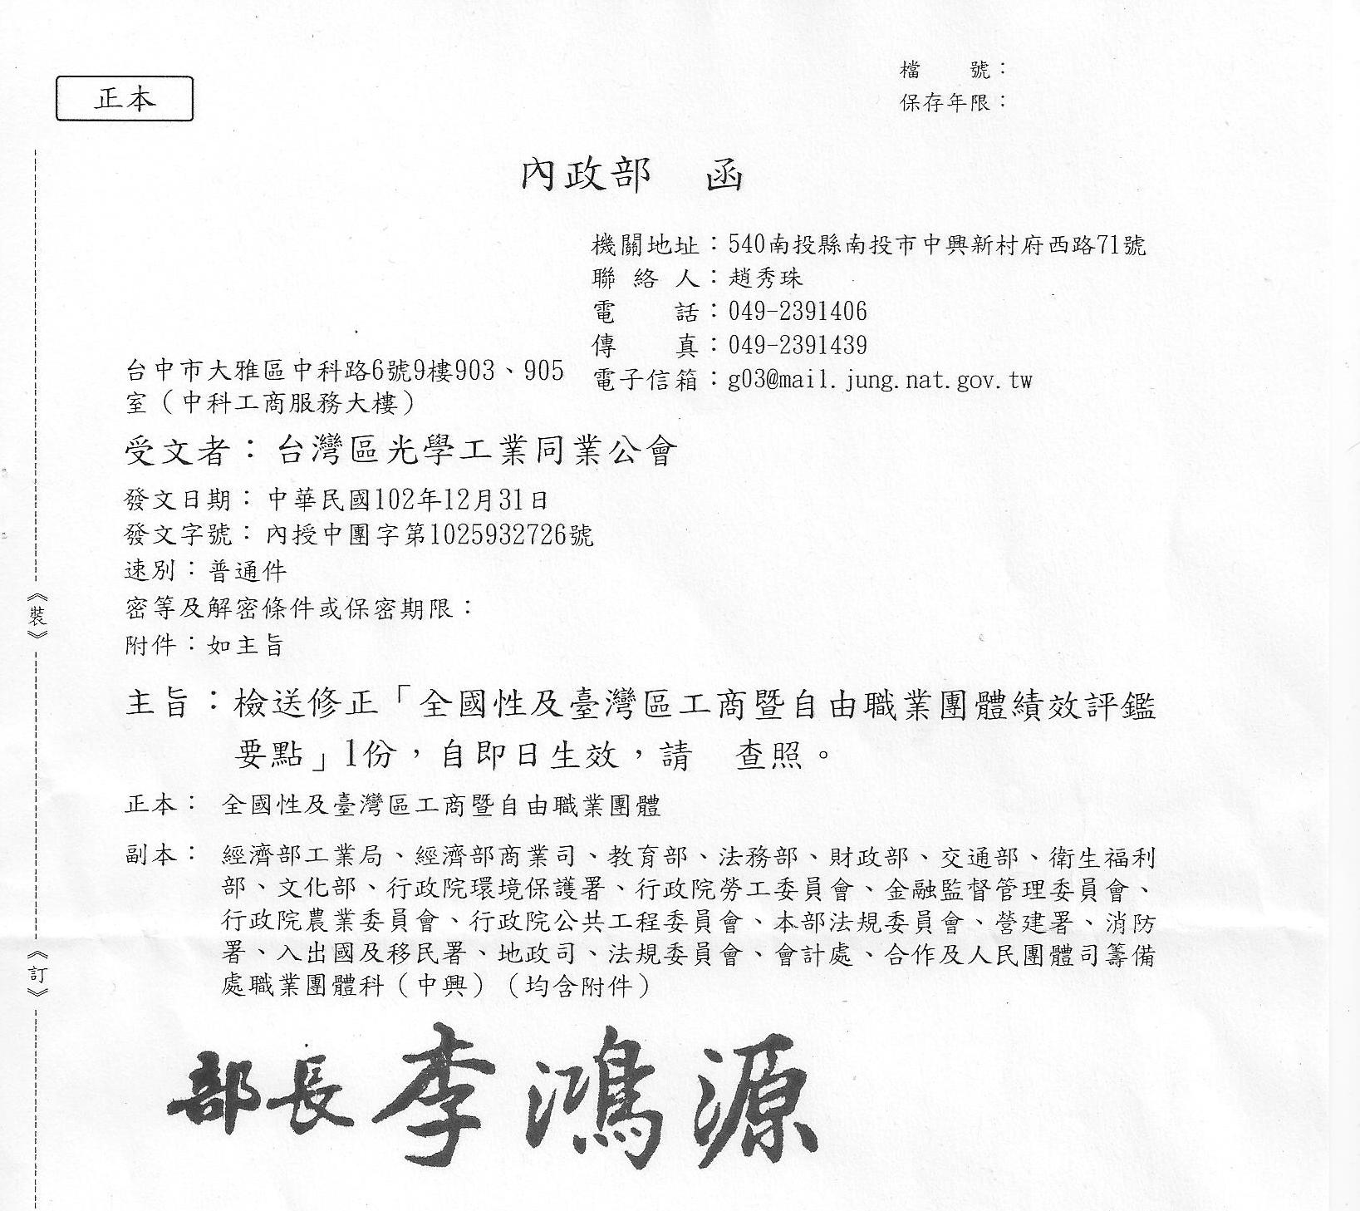

辦理102年度「全國性及臺灣區工商暨自由職業團體績效評鑑」申請。
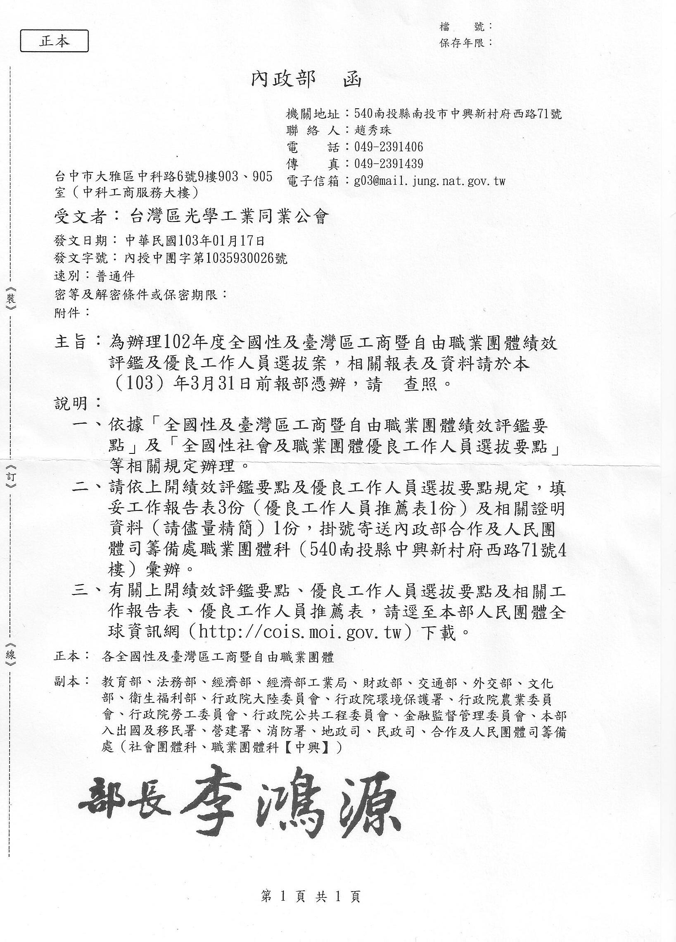

(三)人才培訓委員會
103(上)職訓局「產業人才投資計畫」訓練課程。招生簡章參附件6-11頁。
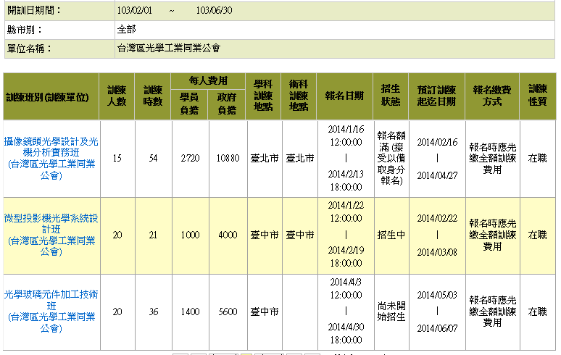

(四)經貿事務發展委員會
1. 103年度公會舉辦(限國外)或參加國際展覽之業務補助申請5個計畫。

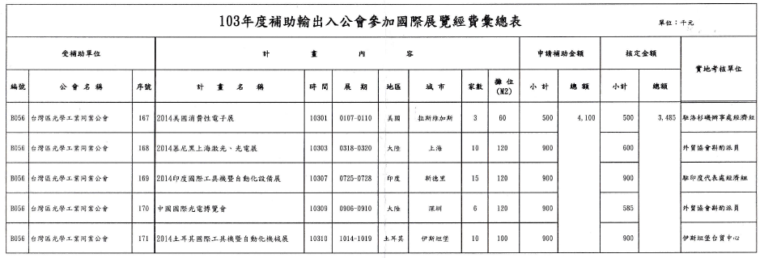
2. 6/17(二)~19(四) 2014台灣精密光學展＿台灣區光學工業同業公會形象館。


(三)財務報告
◎會員數49(43+7-1)家 (至2月止)參附件12頁
會費收入/應收 $1,848,000(含102年度)
實收 $1,272,000

- 102年產投(桃訓&中區)受訓總人數及課程損益。參附件13-14頁

十一堂課程總收入 | 875,810
十一堂課程總支出 | 909,152
十一堂課總損益 | -33,342
總受訓人數 | 118人/220

七、討論提案
【第一案】
案由：提請102年度歲入、歲出決算表，提請核議案。
說明：
1.依據公會章程第五十五條：本會應於年度終了後二個月內編具本年度工作報告、歲入歲出決算書連同收支對照表、資產負債表及財產目錄，提經理事會通過後，送請監事會審核，造具審核意見書，送還理事會，提經會員大會通過後，於三月底前報請主管機關核備。如會員大會未能及時召開，應先報主管機關，再於會員大會時提請追認。
2.102年度決算書(請參照附件15-27頁 )

決議：照案通過。

【第二案】
案由：提請102年度工作報告書討論案。
說明：
1.依據公會章程第五十五條：本會應於年度終了後二個月內編具本年度工作報告、歲入歲出決算書連同收支對照表、資產負債表及財產目錄，提經理事會通過後，送請監事會審核，造具審核意見書，送還理事會，提經會員大會通過後，於三月底前報請主管機關核備。如會員大會未能及時召開，應先報主管機關，再於會員大會時提請追認。
2.102年度工作報告書(請參照附件28-41頁 )

決議：照案通過。
請再補上理、監事個人及公司優良事蹟後,3/31前再一併寄送內政部提出102年度「全國性及臺灣區工商暨自由職業團體績效評鑑」申請,且同時推薦林總幹事孟儀參加優良工作人員選拔。

【第三案】
案由：鼎堅機械股份有限公司申請入會案，擬請追認審議。
說明：
公司名稱 | 負責人 | 資本額 | 成立日期 | 申請日期入會日期 | 公司地址 | 電話 | 傳真 | 主要產品
鼎堅機械股份有限公司 | 何文良 | 60,000,000 | 69年4月10日 | 2014/1/1 | 33378桃園縣龜山鄉忠義路二段270號 | 03-3973579 | 03-3289799 | 高精密切割機、研磨機、拋光機等設備及相關耗材
上述公司依公會章程之規定申請加入會員，並依規定繳交相關證明文件完成入會申請案。
決議：照案通過。

【第四案】
案由：台灣凱瑞光學有限公司申請入會案，擬請追認審議。
說明：
公司名稱 | 負責人 | 資本額 | 成立日期 | 申請日期入會日期 | 公司地址 | 電話 | 傳真 | 主要產品
台灣凱瑞光學有限公司 | 林金珠 | 10,500,000 | 102年8月13日 | 2014/1/1 | 32063 桃園縣中壢市安東路5號3樓 | O3-4620405 | 03-4623909 | 光電元組件、光學鏡片、光學產品之設計、生產製造、買賣、銷售、維修
上述公司依公會章程之規定申請加入會員，並依規定繳交相關證明文件完成入會申請案。
決議：照案通過。

【第五案】
案由：聲遠精密光學股份有限公司申請入會案，擬請追認審議。
說明：
公司名稱 | 負責人 | 資本額 | 成立日期 | 申請日期入會日期 | 公司地址 | 電話 | 傳真 | 主要產品
聲遠精密光學股份有限公司 | 陳惠周 | 415,100,000 | 102年5月13日 | 2014/1/1 | 32062 桃園縣中壢市松江北路2號 | 03-4630799 | 03-4630766 | 光學元件加工、製造、系統設計、原型製作

上述公司依公會章程之規定申請加入會員，並依規定繳交相關證明文件完成入會申請案。
決議：照案通過。

【第六案】
案由：欣億螺絲工業股份有限公司申請入會案，擬請追認審議。
說明：
公司名稱 | 負責人 | 資本額 | 成立日期 | 申請日期入會日期 | 公司地址 | 電話 | 傳真 | 主要產品
欣億螺絲工業股份有限公司 | 5,000,000 | 5,000,000 | 65年8月20日 | 2014/1/1 | 新北市三重區光復路二段196巷36號 | 02-29950028 | 02-29950719 | 三角牙自攻螺絲、精密電子螺絲、光學精密螺絲、特殊冷作壓造部品、電子防鬆螺絲、精密車修螺絲、特殊冷鍛臺階螺絲、各種客製螺絲。

上述公司依公會章程之規定申請加入會員，並依規定繳交相關證明文件完成入會申請案。
決議：照案通過。

八、臨時動議
【第一案】
案由：康而富精密工業股份有限公司申請入會案，擬請追認審議。
說明：
公司名稱 | 負責人 | 資本額 | 成立日期 | 申請日期入會日期 | 公司地址 | 電話 | 傳真 | 主要產品
康而富精密工業股份有限公司 | 呂朝勝 | 1.2億 | 99年7月 27日 | 2014/2/5 | 23674新北市土城區忠承路32號7樓 | 02-22689986 | 02-22689818 | 進口模具精加工機

上述公司依公會章程之規定申請加入會員，並依規定繳交相關證明文件完成入會申請案。
決議：照案通過。

九、台日商談會 廠商介紹及專題演講

十、散會

